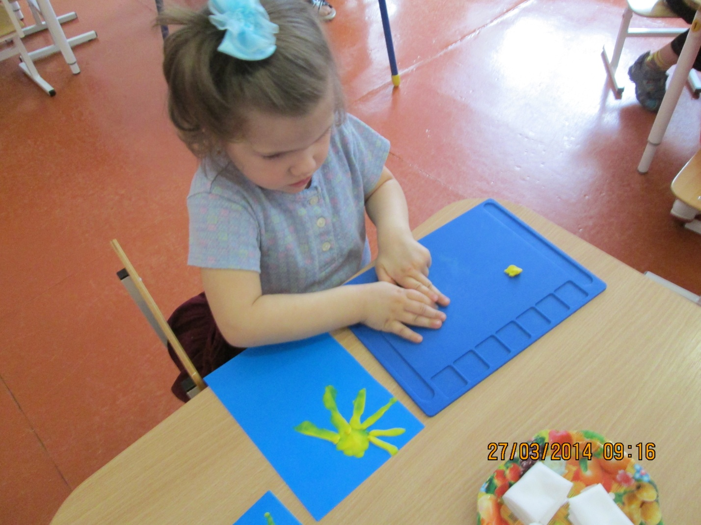**Воспитатель: Захаренко Н.К.**

**Конспект ОД по пластилинографии во 2 младшей группе**

**с использованием ИКТ**

**«В гости к солнышку»**

**Цель:**формировать навыки работы с пластилином, пробуждать интерес к лепке.

 Совершенствовать умения детей скатывать кусочек пластилина, круговыми движениями ладоней, придавая ему шарообразную форму.

Учить приему сплющивания шарика на горизонтальной поверхности для получения плоского изображения исходной формы.

 Закрепить умение детей отделять от большого куска пластилина небольшие комочки и раскатывать их между ладонями прямыми движениями обеих рук.

 Развивать умение ориентироваться на листе бумаги.

 Развивать мелкую моторику.

 Воспитывать у детей отзывчивость, доброту, умение сочувствовать персонажам, желание помогать им.

**Материал для занятия:**

картон голубого цвета, размер 1\2 А 4; пластилин желтого цвета;

салфетка для рук; доска для лепки картинка с изображением солнца, музыка «Звуки весны»

**Ход занятия**

**1. Организационная часть**

Педагог предлагает отгадать загадку.

Кто утром раньше всех встает.

Кто всем тепло и свет дает? (*Солнце.*)

Педагог показывает картинку с изображением солнца.

- Правильно. Просыпается солнце раньше всех, умывается из тучки, чтобы быть чистым, а потом поднимается высоко в небо.

Тучка прячется за лес,

Смотрит солнышко с небес

И такое чистое,

Доброе, лучистое.

Если б мы его достали,

Мы б его расцеловали!

- Посмотрите, какое солнышко? (*Круглое*)

Дети вслед за педагогом пальчиками рисуют в воздухе солнышко.

- А лучи у него прямые, как наши ручки. У нас с вами две руки, а у солнышка сколько лучиков? (*Много*.)

- Лучики у солнышка везде: и сбоку, и вверху, и внизу. Ему надо много лучиков, чтобы всех-всех обогреть, ярким светом осветить, утром разбудить – цветы, птичек, зайчиков и белочек, мальчиков и девочек. Вот какое доброе у нас солнце!

Но однажды солнышко не вышло на небо. Пасмурное и невеселое настало утро. Видимо нездоровится солнышку, нет у него сил глазки открыть, землю светом осветить. И загрустили звери и птички, что не смогут больше играть и веселиться. Придется нам с вами выручать наших друзей: пока солнышко болеет, мы его нарисуем, только не

карандашом, а при помощи пластилина. Чтобы солнышко было похоже на настоящее, давайте вспомним, какое оно. (*Круглое.*) А какого цвета оно? (*желтого*).

**2. Практическая часть** *(звучит легкая музыка)*

Дети берут пластилин желтого цвета. Одну часть кладут между ладошками и скатывают шарик, круговыми движениями слева направо, надавливая на него ладошкой. Готовый шарик кладут на середину картона и слегка надавливают на него, чтобы расплющить.

**Пальчиковая гимнастика**(после прикрепления солнца)

Солнце целый день трудилось (сжимать и разжимать пальчики)

Утомилось, закатилось (опустить руки вниз)

Встало солнце (руки вверх)

Потянулось (потянуться)

Всем на свете улыбнулось (поворот вправо, влево)

Всех из дома поманило (движения рук к себе)

Обогрело и умыло. (погладить руки и «умыться»)

Отщипывают небольшой кусочек от второй части, кладут между ладошками и скатывают колбаску прямыми движениями обеих рук. Получившийся лучик-столбик прикрепляют к солнышку, слегка прижимая к картинке по всей длине лучика. Таким же образом сделать остальные лучи. И сразу к солнышку прилетели бабочки, расцвели цветы. (Дети прикрепляют бабочек и цветы на листок)

**-**Посмотрите, каксветло стало у нас в комнате! Это ваши солнышки так ярко светят. Какие удивительно красивые и веселые рисунки. Ребята, вот и на картине солнышко проснулось и предлагает вам с ним поиграть.

**3. Заключительная часть** *(звучит музыка)*

Дети выполняют двигательное упражнение «Встало утром солнышко».

Встало утром солнышко                (*Потягивание.*)

И гулять отправилось                    (*Ходьба на месте.*)

И на нашей улице

Все ему понравилось                     (*Наклоны головы вправо-влево.*)

Побежало солнышко

Золотой дорожкой.                         (*Бег по кругу.*)

И попало солнышко

Прямо к нам в окошко.                  (*Складывание рук в фигуру «окошко».*)

Вместе мы отправились

С солнцем в детский сад.             (*Ходьба по кругу.*)

Приласкало солнышко

Сразу всех ребят.                             (*Поглаживание себя по голове.*)

- Вот какое замечательное, доброе солнышко! Всех ребят погладило, чтобы вы росли крепкими, здоровыми и добрыми, как солнышко.

Ребята, вы меня сегодня очень порадовали, были активными, внимательными.

